英语教师岗位试讲内容

具体要求：
- 教学内容：《unit 3》（P30-32）。
- 基本内容参考：《英语》，“十四五”职业教育国家规划教材。

教材封面：


教材底面：
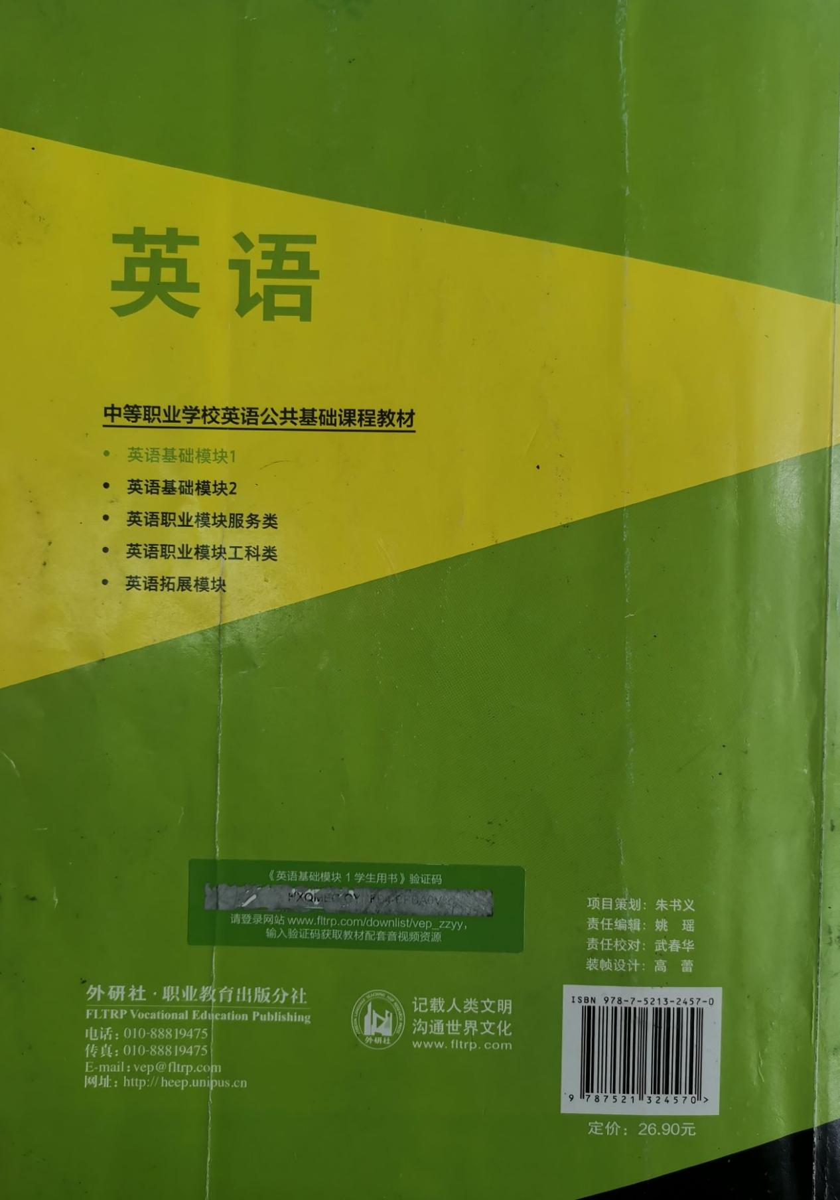

试讲内容图片(按页码顺序)：
